المـــــــــــــــــــــــــــــــــــــــــــــادة : علوم الطبيعة و الحياة أستاذ المــــــــــــــــــــادة : بن قيدة محمد
المجال التعلمي (01) : التخصص الوظيفي للبروتينات الفئة المستهدفــــــــة : 3 ع تج
الوحدة التعلمية (05) : دور البروتينات في الاتصال العصبي المدة الزمنيــــــــــــــــــة : 5 ساعات
النشاط (01) : دور البروتينات في النقل المشبكي نوع الحصـــــــــــــــــــــة : وثائقية
الأهداف التعلمية  يحدد دور البروتينات في النقل المشبكي:  1- يحدد مقر و آلية تأثير المبلغ العصبي.  2- يستخلص تغيير نمط التشفير على مستوى المشبك و دور الكالسيوم  في ذلك. | الكفاءة القاعدية  يقدم بناءا على أسس علمية إرشادات لمشكل اختلال وظيفي عضوي، و ذلك بتجنيد المعارف المتعلقة بالإتصال على مستوى الجزيئات الحاملة للمعلومة.
المعارف المبنية
- مقر تأثير الأستيل كولين:
- يمتلك الغشاء بعد مشبكي مستقبلات من طبيعة بروتينية للأستيل كولين.
- يتضمن مستقبل الأستيل كولين موقعين لتثبيت الأستيل كولين و قناة فهو مستقبل قنوي (الإينوفور).
- يعود زوال استقطاب الغشاء بعد مشبكي في مستوى المشبك إلى انفتاح قنواتNa⁺ المرتبطة بالكيمياء نتيجة تثبت المبلغ العصبي (الأستيل كولين) على المستقبلات الخاصة به في الغشاء بعد مشبكي (مستقبلات قنوية).
- تتوقف سعة زوال استقطاب الغشاء بعد المشبكي على عدد القنوات المفتوحة خلال زمن معيّن.
- تصل سعة الـ PPSE عتبة توليد كمون عمل إذا توفرت كمية كافية من الأستيل كولين في الشق المشبكي.
- يفقد المبلغ العصبي (الأستيل كولين) نشاطه (فعاليته) نتيجة الإماهة الإنزيمية.
- دور الكالسيوم في تغيير نمط التشفير:
- تؤدي الرسائل العصبية المشفرة على مستوى العنصر قبل المشبكي بتواتر كمونات العمل إلى تغير في كمية المبلغ العصبي المحرّرة على مستوى المشبك (تشفير بتراكيز المبلغ الكيميائي) الذي يتسبب في توليد رسائل عصبية بعد مشبكية مشفرة بتواتر كمونات العمل.
- يتسبب وصول كمون العمل في مستوى نهاية العصبون قبل مشبكي في انفتاح قنوات Ca²⁺ المرتبطة بالفولطية.
- يتسبب دخول Ca²⁺ في العنصر قبل مشبكي في تحرير المبلغ الأستيل كولين عن طريق الإطراح الخلوي.
- يضمن الكالسيوم الانتقال من نمط من التشفير إلى نمط آخر.
الوسائل المستعملة  - وثائق من الكتاب المدرسي  - السبورة  - جهاز العرض الرقمي | الأهداف المنهجية  - تجنيد المكتسبات القبلية.  - استقصاء المعلومات.  - التعبير العلمي و اللغوي الدقيق.  - إيجاد علاقة منطقية بين المعطيات.
سير الدرس
- وضعية الانطلاق:
وجود الفراغ المشبكي الذي يفصل بين نهاية العصبون قبل المشبكي و غشاء الخلية بعد المشبكية يجعل عمل المبلغات العصبية و مجموعة من البروتينات ضروري لنقل الرسالة العصبية على مستوى المشابك.

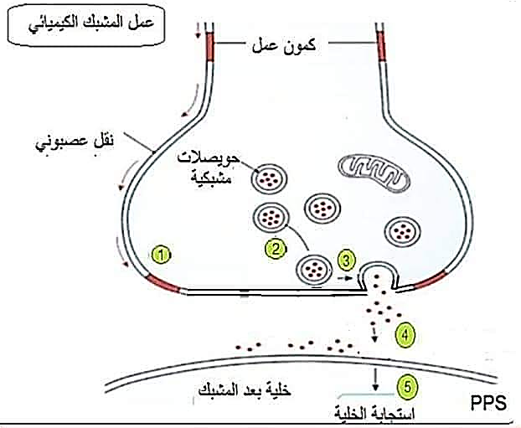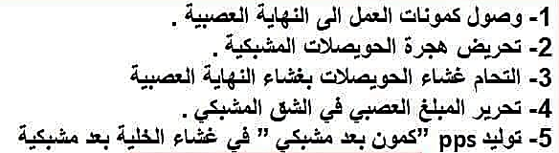
المشكلة: ما هي آلية عمل المبلغات العصبية في نقل الرسائل العصبية على مستوى المشابك؟ و ما دور البروتينات في ذلك؟
1/ مقر تأثير المبلغ العصبي
- الوثيقة 6 ص 134
يعيش في المناطق المدارية لقارة آسيا ثعبان من نوع Bungarus Multicinctus، يصطاد فرائسه عن طريق حقنها بسمه (α بنغاروتوكسين) فيصيبها بالشلل.
- تجربة:
- نحقن في منطقة الاتصال العصبي العضلي مادة α بنغاروتوكسين مشعة، ثم نقوم بتتبع الإشعاع بالمعاملة بتقنية التصوير الاشعاعي الذاتي و الملاحظة بالمجهر الالكتروني للمنطقة.
- عند حقن الأستيل كولين في الشق المشبكي للمشبك العصبي العضلي نلاحظ تقلص العضلة، و عند إعادة التجربة و حقن السم في الشق المشبكي ثم حقن الأستيل كولين نلاحظ عدم استجابة العضلة بالتقلص.
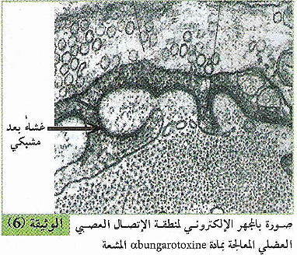
--------------------------------------------------------------------
- الوثيقة 11 ص 137
تمثل الوثيقة رسومات تركيبية لمستقبل الأستيل كولين.
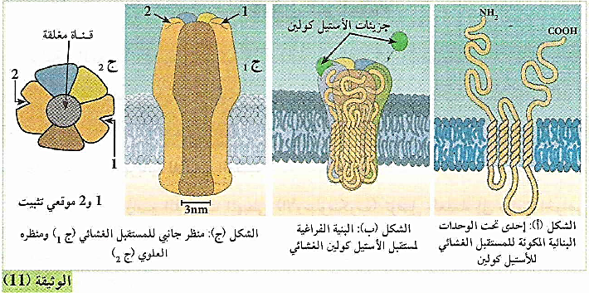
--------------------------------------------------------------------
- التعليمات:
- أبرز مقر تأثير الأستيل كولين باستغلالك لمعطيات الوثيقتين.
--------------------------------------------------------------------
- الإجابة:
- إبراز مقر تأثير الأستيل كولين:
- استغلال الوثيقة 6:
تمثل الوثيقة نتائج حقن مادة α بنغاروتوكسين مشعة في الشق المشبكي، حيث نلاحظ:
- ظهور الإشعاع و تمركزه على مستوى الغشاء بعد المشبكي، دليل على أن الغشاء بعد المشبكي يمتلك مستقبلات غشائية تثبتت عليها مادة α بنغاروتوكسين المشعة.
- عدم تسجيل كمون عمل في الخلية بعد المشبكية بعد حقن الأستيل كولين في الشق المشبكي و في وجود مادة α بنغاروتوكسين، دليل على أن مادة α بنغاروتوكسين ثبطت عمل الأستيل كولين من خلال تثبتها على مستقبلاته الغشائية فمنعته من التثبت عليها و التأثير على الغشاء بعد المشبكي.
- الاستنتاج: يمتلك الغشاء بعد مشبكي مستقبلات للأستيل كولين.
--------------------------------------------------------------------
- استغلال الوثيقة 11:
تمثل الوثيقة رسومات تركيبية لمستقبل الأستيل كولين، حيث نلاحظ:
- مستقبل الأستيل كولين من طبيعة بروتينية (بنية رابعية)، مكون من 5 تحت وحدات تخترق طبقتي الفوسفوليبيد للغشاء بعد مشبكي.
- يتضمن مستقبل الأستيل كولين موقعين لتثبيت الأستيل كولين و قناة فهو مستقبل قنوي (الإينوفور).
- تكون القناة مغلقة في غياب الأستيل كولين.
- الاستنتاج: مستقبل الأستيل كولين من طبيعة بروتينية، يتضمن موقعين لتثبيت الأستيل كولين و قناة فهو مستقبل قنوي (الإينوفور).
--------------------------------------------------------------------
* و منه:
يمتلك الغشاء بعد مشبكي مستقبلات من طبيعة بروتينية للأستيل كولين، حيث يتضمن كل مُستقبل موقعين لتثبيت الأستيل كولين و قناة فهو مُستقبل قنوي (الإينوفور).
2/ آلية تأثير المبلغ العصبي
- الوثيقة 8 ص 135
- تجربة: تمثل الوثيقة تسجيلات التيارات المتولدة على مستوى جزء من الغشاء بعد المشبكي المعزول بتقنيةPatch Clamp إثر تنبيه الغشاء قبل المشبكي بتنبيهات متزايدة الشدة، علما أن حقن كميات متزايدة من الأستيل كولين في الشق المشبكي يعطي نفس النتائج.

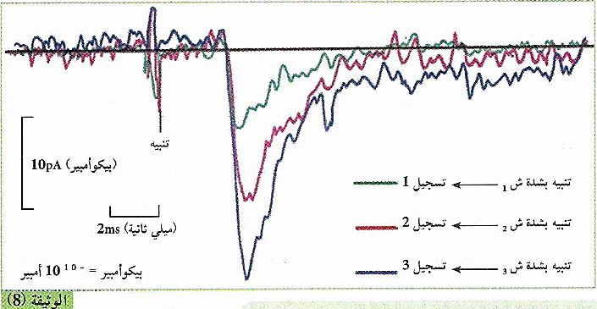
--------------------------------------------------------------------
- الوثيقة 10 ص 136
- تجربة: تعزل قطعة مجهرية لغشاء بعد مشبكي بتقنية Patch Clamp تضم قناة واحدة و يحقن في الوسط 2 ميكروغرام من الأستيل كولين، حيث تسمح الماصة المجهرية الموصولة بجهاز التسجيل بتسجيل منحنيات، الشروط التجريبية و نتائجها موضحة في الوثيقة.
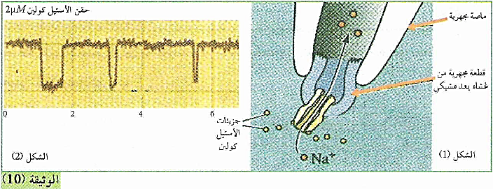
--------------------------------------------------------------------
- الوثيقة 5 ص 144 (الشكل ج) + الوثيقة 6 ص 145
- تجربة: يتم حقن كميات متزايدة من الأستيل كولين في الشق المشبكي و قياس الكمون الغشائي بعد مشبكي، الشروط التجريبية و نتائجها موضحة في الوثيقة 5 (الشكل ج)، بينما تمثل الوثيقة 6 رسما تفسيريا لتوزيع القنوات المرتبطة بالكيمياء على مستوى قطعة غشائية من الغشاء بعد المشبكي.
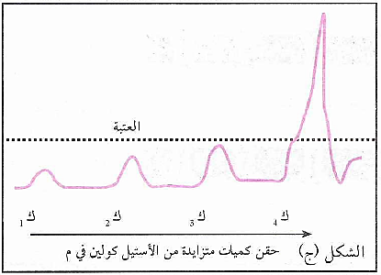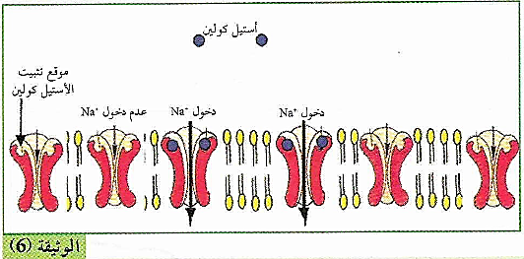
--------------------------------------------------------------------
- الوثيقة 5 ص 144 (الشكل أ) + الوثيقة 7 ص 145
- تجربة: على مستوى المشبك الذي ينشطه الأستيل كولين ننجز الخطوات التجريبة الموضحة في الوثيقة 7.
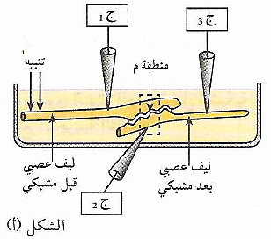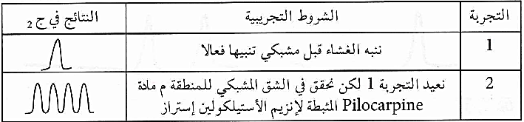
--------------------------------------------------------------------
- التعليمات:
- اشرح آلية تأثير المبلغ العصبي الأستيل كولين باستغلالك لمعطيات الوثائق.
--------------------------------------------------------------------
- الإجابة:
- شرح آلية تأثير المبلغ العصبي الأستيل كولين:
- استغلال الوثيقة 8:
تمثل الوثيقة تسجيلات التيارات المتولدة على مستوى جزء من الغشاء بعد المشبكي المعزول بتقنيةPatch Clamp إثر تنبيه الغشاء قبل المشبكي بتنبيهات متزايدة الشدة أو حقن كميات متزايدة من الأستيل كولين في الشق المشبكي، حيث نلاحظ:
- تسجيل تيار كهربائي تزداد سعته و مدته بزيادة شدة تنبيه الغشاء قبل المشبكي أو كمية الأستيل كولين المحقونة في الشق المشبكي.
- الاستنتاج: يؤثر الأستيل كولين المحرر من النهاية العصبية على الغشاء بعد مشبكي بتوليد تيارات كهربائية سعتها و مدتها تتعلق بكمية الأستيل كولين.
--------------------------------------------------------------------
- استغلال الوثيقة 10:
تمثل الوثيقة نتائج تجريبية إثر حقن 2 ميكروغرام من الأستيل كولين في وسط به قطعة مجهرية لغشاء بعد مشبكي تضم قناة واحدة، حيث نلاحظ:
- تثبت الأستيل كولين على موقعيه بالمستقبل القنوي أدى إلى انفتاح القناة في مركزها لتسمح بتدفق شوارد Na⁺عبرها من الوسط الخارجي إلى داخل الماصة و تسجيل تيارات (نبضات) كهربائية.
- الاستنتاج: مصدر النبضات الكهربائية الناتجة عن حقن الأستيل كولين هو التدفق الداخلي لشوارد Na⁺.
- ملاحظة: تدعى القنوات الغشائية التي يتحكم في انفتاحها المبلغ العصبي بـالقنوات المبوبة كيميائيا، القنوات المرتبطة بالكيمياء، القنوات الكيميائية.
--------------------------------------------------------------------
- استغلال الوثيقتين 5 (الشكل ج) و 6:
تمثل الوثيقة 5 (الشكل ج) تسجيل تغير الكمون الغشائي بعد مشبكي بدلالة كمية الأستيل كولين المحقونة في الشق المشبكي، حيث نلاحظ:
- عند حقن كمية قليلة من الأستيل كولين (الكمية ك1 أو ك2 أو ك3) في الشق المشبكي: نسجل كمون بعد مشبكي تنبيهي ( = PPSEزوال استقطاب) و لكن بسعة ضعيفة و متزايدة بزيادة كمية الأستيل كولين، حيث لا تبلغ سعة الـ PPSE عتبة توليد كمون عمل.
- عند حقن كمية كبيرة من الأستيل كولين (الكمية ك4) في الشق المشبكي: نسجل PPSE بسعة أكبر تبلغ عتبة توليد كمون عمل.
- الاستنتاج: تصل سعة الـ PPSE عتبة توليد كمون عمل إذا توفرت كمية كافية من الأستيل كولين في الشق المشبكي.

تمثل الوثيقة 6 رسم تفسيري لتوزيع القنوات المرتبطة بالكيمياء على مستوى قطعة غشائية من الغشاء بعد مشبكي، حيث نلاحظ:
- أن تثبت الأستيل كولين على مستقبلاته القنوية في الغشاء بعد مشبكي يؤدي إلى انفتاح القنوات الكيميائية (قنوات Na⁺المرتبطة بالكيمياء) التي تسمح بتدفق شوارد Na⁺ من الشق المشبكي إلى هيولى الخلية بعد مشبكية وفق تدرج التركيز متسببة في زوال استقطاب الغشاء بعد مشبكي ((PPSE.
- الاستنتاج: كمية الأستيل كولين المحررة في الشق المشبكي تحدد عدد القنوات الكيميائية المفتوحة في الغشاء بعد مشبكي و التي بدورها تحدد كمية شوارد Na⁺ المتدفقة (التيارات الأيونية) التي تعبر الغشاء و بالتالي سعة الـ .PPSE
--------------------------------------------------------------------
- استغلال الوثيقتين 5 (الشكل أ) و 7:
تمثل الوثيقة 7 جدول نتائج حقن مادة Pilocarpine(المثبطة لإنزيم الأستيل كولين إستراز) في الشق المشبكي و في غيابها (الحالة الطبيعية)، حيث نلاحظ:
- في الحالة الطبيعية: عند تنبيه الغشاء قبل مشبكي نسجل كمون عمل واحد في غشاء الليف العصبي للخلية بعد مشبكية.
- في وجود مادة :Pilocarpine عند تنبيه الغشاء قبل مشبكي نسجل سلسلة كمونات عمل في غشاء الليف العصبي للخلية بعد مشبكية.
- الاستنتاج: يفقد المبلغ العصبي (الأستيل كولين) نشاطه (فعاليته) نتيجة الإماهة الإنزيمية.
--------------------------------------------------------------------
و منه:
- عند تثبت المبلغ العصبي الأستيل كولين على مستقبلاته القنوية في الغشاء بعد المشبكي، تنفتح القنوات الكيميائية لتسمح بتدفق شوارد الصوديوم من الشق المشبكي إلى هيولى الخلية بعد المشبكية وفق تدرج التركيز، متسببة في زوال استقطاب الغشاء بعد المشبكي.
- تتعلق سعة زوال الاستقطاب بعدد القنوات الكيميائية المفتوحة في زمن معين و التي تتعلق بكمية الأستيل كولين المحررة في الشق المشبكي.
- يفقد الأستيل كولين فعاليته عن طريق الإماهة الإنزيمية بتدخل انزيم الأستيل كولين استيراز الذي يفككه إلى أستيل + كولين، مما يسمح بوقف إشارة التنبيه.
تصل إلى النهاية العصبية رسائل عصبية مشفرة بتواتر كمونات العمل (تشفير كهربائي)، فتترجم في الشق المشبكي إلى رسالة مشفرة بتركيز معين من المبلغ العصبي (تشفير كيميائي) الذي بدوره يترجم تأثيره إلى PPS على مستوى الغشاء بعد المشبكي.
تساؤل: كيف يتغير نمط تشفير الرسالة العصبية على مستوى المشبك؟
3/ كيفية الإنتقال من التشفير الكهربائي إلى التشفير الكيميائي للرسائل العصبية
- الوثيقة 8 ص 146
تسمح تقنية خاصة باستعمال التفلور بدراسة تغيرات تركيز شوارد الكالسيوم (Ca²⁺) في هيولى النهاية العصبية قبل المشبكية بدلالة تواتر كمونات العمل قبل المشبكية، النتائج المحصل عليها موضحة في الوثيقة 8.
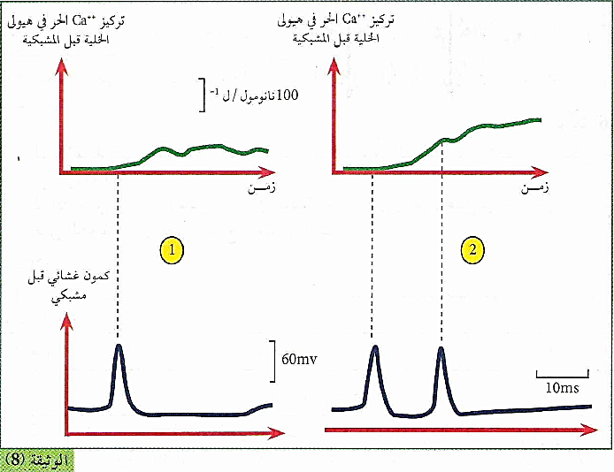
--------------------------------------------------------------------
- الوثيقة 9 ص 147
تمثل الوثيقة صور بالمجهر الإلكتروني توضح كمية المبلغ العصبي المحررة في الشق المشبكي بدلالة تواتر كمونات العمل قبل المشبكية.
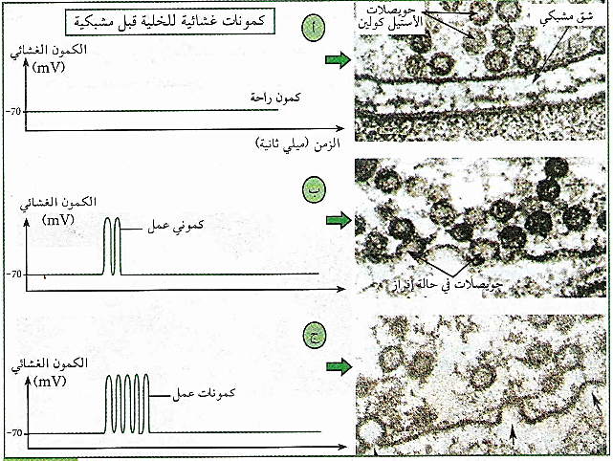
- معطيات إضافية: إن حقن كمية من شوارد في هيولى الخلية قبل المشبكية يؤدي إلى تحرير المبلغ العصبي (الأستيل كولين).
--------------------------------------------------------------------
- التعليمات:
- وضح كيفية الإنتقال من التشفير الكهربائي إلى التشفير الكيميائي للرسائل العصبية باستغلالك لمعطيات الوثيقتين.
--------------------------------------------------------------------
- الإجابة:
- توضيح كيفية الإنتقال من التشفير الكهربائي إلى التشفير الكيميائي للرسائل العصبية:
- استغلال الوثيقة 8:
تمثل الوثيقة منحنيات تغيرات تركيز شوارد الكالسيوم في هيولى النهاية العصبية قبل المشبكية بدلالة تواتر كمونات العمل قبل المشبكية، حيث نلاحظ:
- عند تسجيل كمون عمل قبل مشبكي واحد: يكون تركيز شوارد الكالسيوم في هيولى الخلية قبل المشبكية أقل من 100 نانومول/ل.
- عند تسجيل كموني عمل قبل مشبكيين: يصبح تركيز شوارد الكالسيوم في هيولى الخلية قبل المشبكية أكبر من 100 نانومول/ل.
- الاستنتاج:
يتسبب وصول كمون العمل إلى النهاية العصبية قبل مشبكية في انفتاح قنوات Ca²⁺ المرتبطة بالفولطية التي تسمح بدخول شوارد Ca²⁺ في هيولى الخلية قبل مشبكية، كما أن تركيز شوارد Ca²⁺ في هيولى الخلية قبل المشبكية مرتبط بتواتر (عدد) كمونات العمل في الغشاء قبل المشبكي.
--------------------------------------------------------------------
- استغلال الوثيقة 9:
تمثل الوثيقة صور بالمجهر الإلكتروني توضح كمية المبلغ العصبي المحررة في الشق المشبكي بدلالة تواتر كمونات العمل قبل المشبكية حيث:
- في حالة الراحة (في غياب أي كمون عمل قبل مشبكي): عدم تحرير المبلغ العصبي (الأستيل كولين) الموجود في الحويصلات المشبكية في الشق المشبكي.
- في حالة توليد تواتر من كموني عمل قبل مشبكيين: تحرير الأستيل كولين في الشق المشبكي بكمية محددة.
- في حالة توليد تواتر من 5 كمونات عمل قبل مشبكية: تحرير الأستيل كولين في الشق المشبكي بكمية معتبرة.
- حقن كمية من الشوراد Ca²⁺في هيولى الخلية قبل المشبكية: يؤدي إلى تحرير كمية من المبلغ العصبي.
- الاستنتاج:
تواتر كمونات العمل للخلية قبل المشبكية يتحكم في كمية Ca⁺⁺ المتدفقة في هيولى النهاية قبل مشبكية و التي تتحكم بدورها في كمية المبلغ العصبي المحرر في الشق المشبكي.
--------------------------------------------------------------------
* و منه:
- تؤدي الرسائل العصبية المشفرة على مستوى العنصر قبل المشبكي بتواتر كمونات العمل إلى تغير في كمية المبلغ العصبي المحرّرة على مستوى المشبك (تشفير بتراكيز المبلغ الكيميائي) الذي يتسبب في توليد رسائل عصبية بعد مشبكية مشفرة بتواتر كمونات العمل.
- يتسبب وصول كمون العمل في مستوى نهاية العصبون قبل مشبكي في انفتاح قنوات Ca²⁺ المرتبطة بالفولطية.
- يتسبب دخول Ca²⁺ في العنصر قبل مشبكي في تحرير المبلغ الأستيل كولين عن طريق الإطراح الخلوي.
- يضمن الكالسيوم الإنتقال من نمط من التشفير إلى نمط آخر.
الخلاصة
- مقر تأثير الأستيل كولين:
- يمتلك الغشاء بعد مشبكي مستقبلات من طبيعة بروتينية للأستيل كولين.
- يتضمن مستقبل الأستيل كولين موقعين لتثبيت الأستيل كولين و قناة فهو مستقبل قنوي (الإينوفور).
- يعود زوال استقطاب الغشاء بعد مشبكي في مستوى المشبك إلى انفتاح قنواتNa⁺ المرتبطة بالكيمياء نتيجة تثبت المبلغ العصبي (الأستيل كولين) على المستقبلات الخاصة به في الغشاء بعد مشبكي (مستقبلات قنوية).
- تتوقف سعة زوال استقطاب الغشاء بعد المشبكي على عدد القنوات المفتوحة خلال زمن معيّن.
- تصل سعة الـ PPSE عتبة توليد كمون عمل إذا توفرت كمية كافية من الأستيل كولين في الشق المشبكي.
- يفقد المبلغ العصبي (الأستيل كولين) نشاطه (فعاليته) نتيجة الإماهة الإنزيمية.
- دور الكالسيوم في تغيير نمط التشفير:
- تؤدي الرسائل العصبية المشفرة على مستوى العنصر قبل المشبكي بتواتر كمونات العمل إلى تغير في كمية المبلغ العصبي المحرّرة على مستوى المشبك (تشفير بتراكيز المبلغ الكيميائي) الذي يتسبب في توليد رسائل عصبية بعد مشبكية مشفرة بتواتر كمونات العمل.
- يتسبب وصول كمون العمل في مستوى نهاية العصبون قبل مشبكي في انفتاح قنوات Ca²⁺ المرتبطة بالفولطية.
- يتسبب دخول Ca²⁺ في العنصر قبل مشبكي في تحرير المبلغ الأستيل كولين عن طريق الإطراح الخلوي.
- يضمن الكالسيوم الانتقال من نمط من التشفير إلى نمط آخر.
التقويم
- أنجز رسما تخطيطيًا تحصيليًا لآلية إنتقال الرسالة العصبية على مستوى المشبك.
- بيّن في نص علمي آلية إنتقال الرسالة العصبية على مستوى المشبك.
--------------------------------------------------------------------
الإجابة
.1 إنجاز رسم تخطيطي تحصيلي لآلية إنتقال الرسالة العصبية على مستوى المشبك:
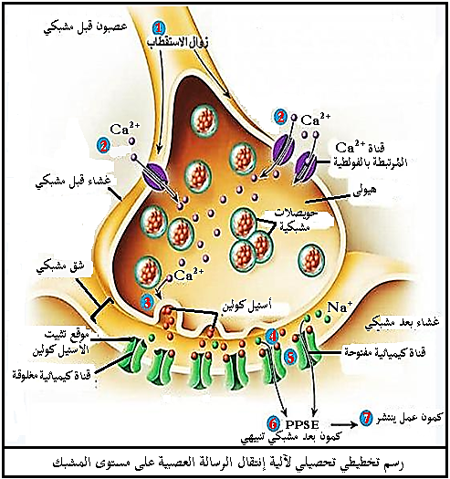
--------------------------------------------------------------------
.2 النص العلمي:
يؤدي كمون العمل على مستوى الخلية قبل مشبكية إلى توليد كمون بعد مشبكي بواسطة مُبلغات عصبية كيميائية، فكيف تتم آلية انتقال الرسالة العصبية على مستوى المشبك؟
يتسبب وصول كمون العمل (موجة زوال الإستقطاب) إلى النهاية العصبية قبل مشبكية في إنفتاح قنوات Ca²⁺ المُرتبطة بالفولطية التي تسمح بدخول شوارد Ca²⁺ في هيولى الخلية قبل مشبكية، لتُحفز هجرة الحويصلات المشبكية نحو الغشاء الهيولي للخلية قبل المشبكية والإلتحام معه ليتم تحرير المبلغ العصبي الأستيل كولين عن طريق الإطراح الخلوي في الشق المشبكي.
يتثبت الأستيل كولين على المستقبلات القنوية الخاصة به في الغشاء بعد مشبكي، فتنفتح القنوات المبوبة كيميائيا (قنواتNa⁺ المرتبطة بالكيمياء) التي تسمح بتدفق شوارد Na⁺ من الشق المشبكي إلى هيولى الخلية بعد مشبكية وفق تدرج التركيز مُتسببة في توليد كمون بعد مشبكي تنبيهي (PPSE) الذي تتوقف سعته على عدد القنوات المبوبة كيميائيًا المفتوحة خلال زمن معيّن.
يفقد بعدها المبلغ العصبي الأستيل كولين فعاليته نتيجة الإماهة الإنزيمية بواسطة إنزيم أستيل كولين إستراز إلى حمض الأستيك وقاعدة الكولين التي يُعاد إمتصاصها من طرف الغشاء قبل مشبكي.
تؤدي الرسائل العصبية المشفرة على مستوى العنصر قبل المشبكي بتواتر كمونات العمل إلى تغيّر في كمية المبلغ العصبي المحرّرة على مستوى المشبك (تشفير بتراكيز المبلغ الكيميائي) الذي يتسبب في توليد رسائل عصبية بعد مشبكية مُشفرة بتواتر كمونات العمل.

